｜重職者の手紙｜週刊誌 ｜Vol.205

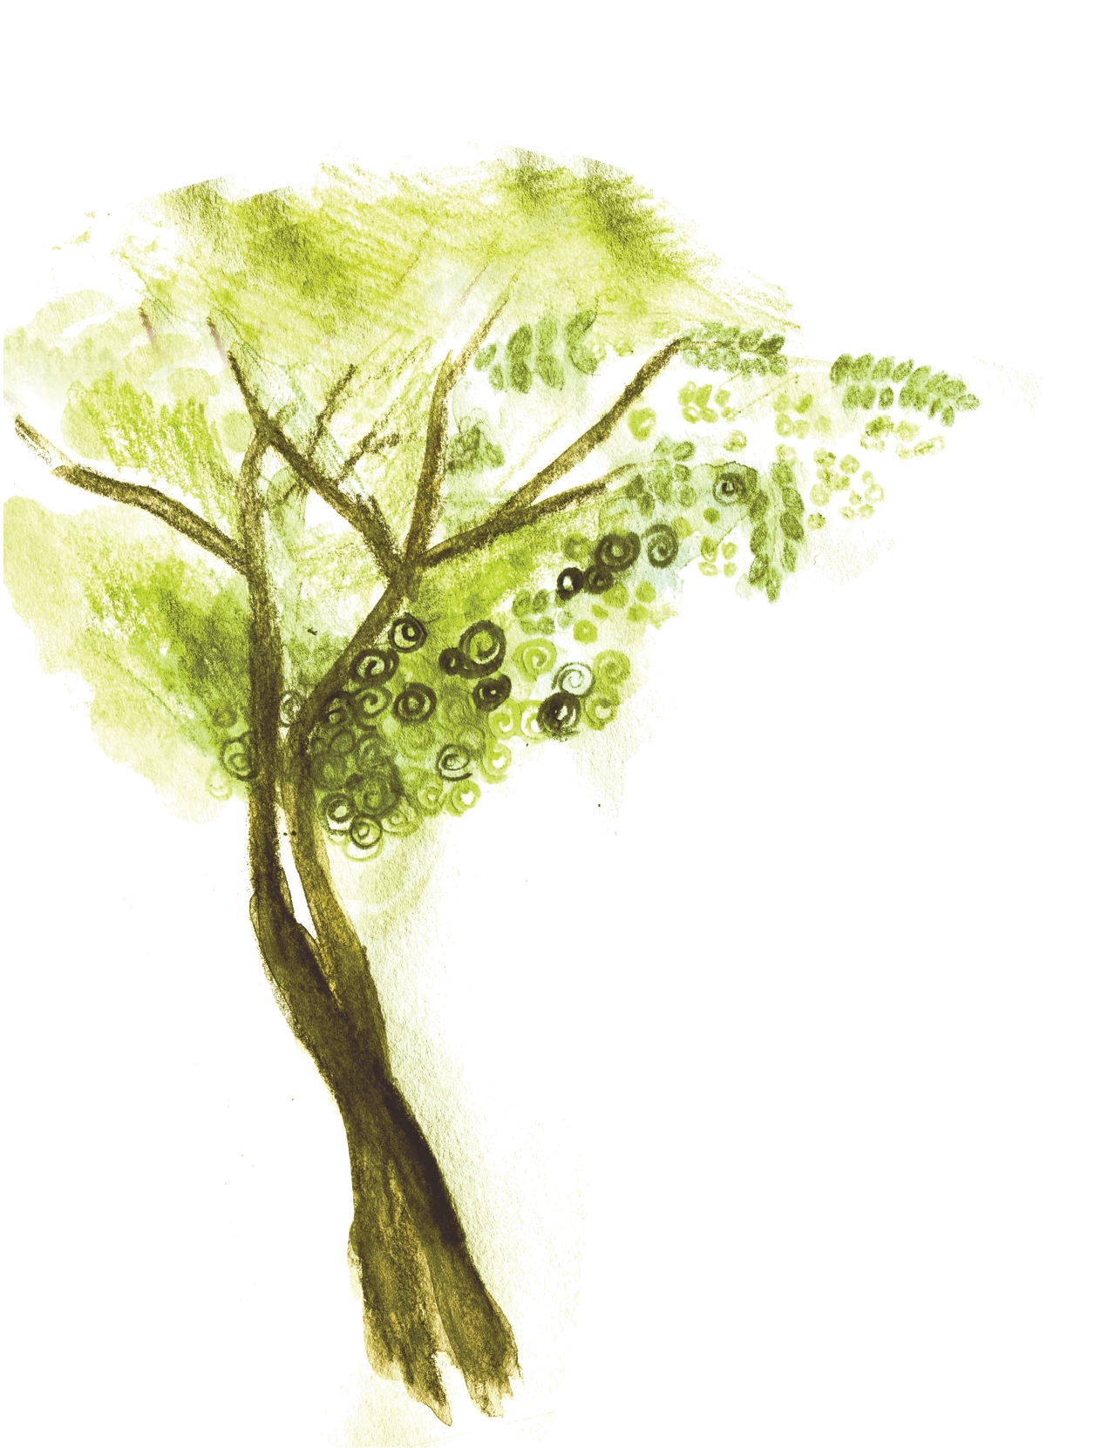
人生の内面に隠されたそのなにか… タルムードを見れば、多くの知恵の文章が含まれている中で、価値ある人生について考えさせられる話があります。1隻の船が目的地に向かって航海を続けていたときに、突然、高い波が起きて、激しい暴風雨が固め打ちして、どこに向かっているのか分からなくなってしまいました。朝になって海は静かになって、船は美しい港がある島にたどり着きました。船は港に錨をおろして、しばらく休んでいくことにしました。その島には色とりどりの美しい花が満開になっていて、おいしい果物がふさふさと実っている木が新鮮な木陰を作っていました。また、あらゆる鳥が楽しく、しきりにさえずっていました。船に乗っていた人々は５つのグループに分れました。１つ目のグループは自分が島に上陸している間、順風が吹いてきたら船が出発してしまうかと思って心配しました。島がいくら美しくても、はやく目的地まで行かなければならないという考えで、上陸もせずに船に残っていました。２つ目のグループは急いで島に上がって、香ばしい花の香りを吸って、木陰でおいしい果物を取って元気を取り戻して、すぐに船に戻りました。３つ目のグループは、島に上がってとても長く留まっていて、順風が吹いたのですぐに船が出発するかと思って、うろたえて急いで戻ってきました。その渦中に持ち物をなくして、自分が座っていた船内の良い席まで奪われてしまいました。４つ目グループは、順風が吹いてきて船員が錨をを上げるのを見たのですが、帆をかけるなら、まだ時間があると思って、船長が自分たちを残して出発しないだろうと思っていました。そうするうちに、本当に船が港を出て行こうとしたので、あたふたと泳いでかろうじて船に乗れました。そのときに、岩や船にぶつかって受けた傷は、航海が終るときにもいえませんでした。５つ目のグループは、とてもたくさん食べて美しい景色に陶酔していて、船の出港を知らせる音さえ理解できませんでした。それで、林の中の猛獣の餌食になったり、毒がある実を食べてみんな死んでしまいました。みなさんならば、この５つのグループの中で、どこに属したいと思いますか。
同じ事件と問題の中で、なぜこのように人間の生き方の姿は違うのでしょうか。人間の内面にある、なにか。それが人生の価値と幸せを決めるのではないでしょうか。釈迦も、かつて2種類の幸福が存在すると話しました。一つは欲望が満たされることによって来る幸福で、も

重職者の手紙Vol.205 深い泉02

う一つは、欲望を断つことからくる幸福です。釈迦は欲望を断つことからくる幸福をさらに価値あることだと感じたのですが、一般人が成し遂げにくいので、欲望を満たされるときに来る幸福も価値あることだと感じました。聖書も、人間が持った欲とまことの幸福についてこのように語っています。「しかし、満ち足りる心を伴う敬虔こそ、大きな利益を受ける道です。私たちは何一つこの世に持って来なかったし、また何一つ持って出ることもできません。衣食があれば、それで満足すべきです。」（テモテへの手紙第一6:6～8）また「人はそれぞれ自分の欲に引かれ、おびき寄せられて、誘惑されるのです。」（ヤコブの手紙1:14～15）と警告したりもしました。それなら、人生の価値を最も美しくすることは何でしょうか。

人生の価値を美しくするなにか… ある方がなぞかけを送ってくださったのですが、何かを考えさせられる意味ある問題でした。みなさんも一度解いてみませんか。
“What is greater than God. More evil than the Devil. Rich people need it. Poor people have it. And if you eat it you die. What is it?”
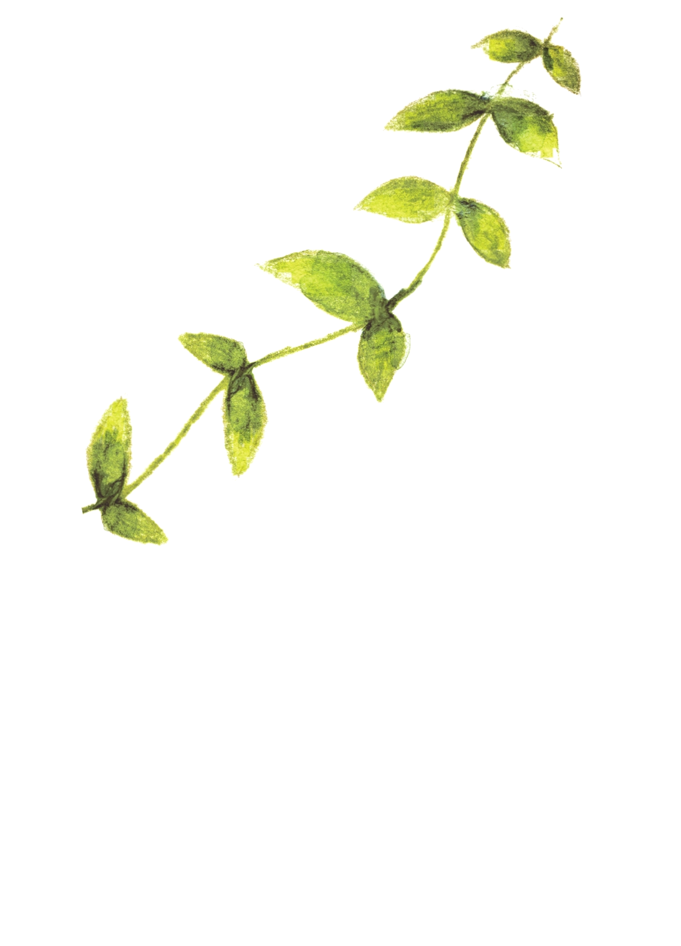
この問題を詳しく考えてみれば、とても本質的な質問を私たちに投げています。その本質的な部分を先に見なくては、答えを得にくいでしょう。同じように、人間の価値を美しくするなにかも、人間の本質を見てこそ可能だと聖書は語っています。それなら、私たちが見なければならない人間の本質とは何でしょうか。神様のみことばである聖書は、人間がどんな存在なのか、なぜ、現在のみじめな状態になるようになったのかはっきりと明らかにしています。本来の人間は、神様のかたちをした霊的な存在として創造されて、神様とともにその祝福を味わいながら生きていました。ところが、ある日、人間が創造される前からあった暗やみとむなしさと混とんの実体であるサタン（悪魔）という存在が人間に現れて、悪賢い嘘で神様を離れるようにさせました。結局、神様を離れるようになった人間の心の中に肉の欲と目の欲がいっぱいになるようになりました。それ以後、人間はサタンに捕われて、絶え間ない争いと葛藤の中で、ずっと繰り返すのろいの運命に陥るようになりました。私自身も理解できない、繰り返すおかしな問題（霊的問題）、生活を送っていくほど訪ねてくる不安と恐れ、それで、偶像崇拝の中で起きる個人と家庭と家系の相続の苦しみ、心のむなしさの中で増えていくうつ病と精神問題に苦しめられながら、自然に肉体の健康も、人間関係も崩れるようになって、あらゆる病気に苦しめられるようになりました。結局、人間は死ぬようになって、地獄という永遠な苦しみと刑罰の中に陥るしかなくなったのです。私が持っていた良い点と悪い点など、霊的な問題と偶像崇拝ののろいが、驚くべきことに子どもにすべて伝えられて、不幸の相続が続くようになります。
こういう希望がない人間に、神様は人間の問題を解決してくださるために人間を救う計画をたててくださいました。その方法は、神様が人間のからだをとって、この地に来られることでした。その方がまさに「イエス・キリスト」です。
キリストは、神様を離れたすべての人間が神様に会うようになる唯一の道であるまことの預言者です。キリストは、十字架で私たちの罪の代わりに死なれることによって、私たちのすべての罪を解決して、のろいと災いから解放させられたまことの祭司です。キリストは、聖書の預言のとおり、十字架で死んで三日後に復活され、今でも人間を困らせて地獄に引っ張っていくサタン（悪魔）のすべての権威を完全に打ち砕かれたまことの王です。聖書は、このキリストの働きをまっとうされた方がイエス様であることを明らかにしています。人間が絶対に解決できない根本問題を完全に解決された方がイエス・キリストだということです。イエス様をキリストと信じて私の心に受け入れれば良いのです。このとき、神様が永遠にともにおられる神様の子どもの身分を得るようになり、本来の人間が味わった祝福と権威を回復するようになります。私の本質を変えなくては、ほかのなにも変わりません。神様はあなたを愛して、あなたは神様の前に大切な人です。そうです。なぞかけの正解は“Nothing”です。

罪から来る報酬は死です。しかし、神の下さる賜物は、
私たちの主キリスト・イエスにある永遠のいのちです。（ローマ人への手紙6:23）

The Leader’sTime

神様の子どもになる
受け入れの祈り

愛の父なる神様。私は罪人です。
今まで神様を離れ、サタンの支配の下に縛られて、奴隷のように生きて来ました。しかし、今、この時間、イエス様を私の救い主、私の神様、私のキリストとして受け入れます。イエス･キリストは、神様に会う唯一の道であり、サタンの権威を打ち砕かれ、すべての罪とのろいと災いから私を解放してくださったキリストであると信じます。いま、私の中に入って来てくださり、私の主人になってください。今から私の生涯を細かく導いてください。
イエス･キリストのお名前によってお祈りします｡アーメン

神様の子どもの
毎日の祈り
父なる神様、イエス・キリストによって神様がいつも私とともにおられて、導かれることを感謝します。今日も、すべての生活の中で、神様の子どもになった祝福を味わうように、聖霊で満たしてください。
私の家庭と現場と行くところごとに福音を邪魔して困らせるすべてのサタンの勢力を権威あるイエス・キリストの御名で縛ってください。
どんなこと、どんな問題でも、解決者であるイエス・キリストに任せて、その中で神様のより良い計画を発見しながら、聖霊に導かれる生活になりますように。
そして、私の生活を通してイエス様がキリストであるということがあかしされ私の現場に神の国が臨むようにしてください。毎日、私の生活の中で神様の願いである世界福音化の契約を握って勝利できますように。
今も私とともにおられるイエス・キリストのお名前によってお祈りします。アーメン

ある日、獣より劣る人間の犯罪の中の一つとして浮び上がったのが児童への性暴行です。最近、大法院量刑委員会の調査結果によれば、韓国民10人中6人以上が児童への性暴行を殺人罪やそれ以上で処罰しなければならないと思っていることが明らかになりました。人の命を奪うことより大きい罪はないのですが、国民のこのような感情は、獣さえもしないことをする児童への性犯罪者を、殺人犯と同じ犯罪として処罰してくれという切実さを含んでいると明らかにしました。チョ・ドスン事件（12歳の女の子への性暴行事件）や映画「るつぼ」を見て驚いたように、児童への性暴行は決して許されない反倫理的犯罪であると東西古今を問わず認めています。自分の欲望を満たすためにする犯罪は、ひとりの人間の人生を根こそぎ踏みにじるだけでなく、被害者である子どもは残りの人生を苦しみの中で生きるしかなく、その家族もまた守ってあげることができなかったという罪悪感に正常な生活をするのが不可能だと言われています。いつ、どこででも保護されなければならない子どもを、自分の欲望を満たす対象にしたということ自体が、人間であることを放棄したことなのです。

今日も世の中のあちこちから聞こえてくる獣より劣る人間のみじめさは、神様との交わりが途絶えたあと、人間に訪ねてきたということを聖書は明らかにしています。また、そのみじめさは、富、名誉や、その他のどんな人間の状態とも関係なく、この世での肉的なみじめさでだけ終わるのではなく、永遠な御怒りとのろいの下で死と永遠な地獄の罰を受けるようになると語っています。それで、人間には必然的にサタンがもたらす理解できない霊的問題がくるようになって、それを解決するための苦闘として偶像崇拝をするようになり、それとともに人生はますます苦労して重荷によって精神的に苦しめられる人生を生きていくようになります。ですから、肉体の病気がくるしかなくて、結局、この地を離れる日には地獄に行くしかないことを聖書ははっきりと明らかにしています。ところで、そのくやしいみじめさの遺産が、そのまま子どもに伝えられて行くようになるということです。このみじめさの状態を変えることを福音と言います。この福音でだけ、神様を離れた人間の運命的なみじめさを変えることができるのです。福音であるイエス・キリストを通して神様の子どもになる身分を得るようになれば、そこにともなう権威と祝福がくるようになります。人間のすべてのみじめさを十字架で死んで復活されることによって解決されたイエス・キリストが、私の考え、意識、たましいの主人になるとき、私のみじめさははじめて永遠に終わるようになります。私の人生が弱くても神様がともにおられる人に勝てるのはこの地にはありません。

「しかし、私たちは、私たちを愛してくださった方によって、これらすべてのことの中にあっても、圧倒的な勝利者となるのです。私はこう確信しています。死も、いのちも、御使いも、権威ある者も、今あるものも、後に来るものも、力ある者も、高さも、深さも、そのほかのどんな被造物も、私たちの主キリスト・イエスにある神の愛から、私たちを引き離すことはできません。」ローマ8:37～39

父なる神様、イエス・キリストによって神様がいつも私とともにおられて、導かれることを感謝します。
今日も、すべての生活の中で、神様の子どもになった祝福を味わうように、聖霊で満たしてください。私の家庭と現場と行くところごとに福音を邪魔して困らせるすべてのサタンの勢力を権威あるイエス・キリストの御名で縛ってください。
どんなこと、どんな問題でも、解決者であるイエス・キリストに任せて、その中で神様のより良い計画を発見しながら、聖霊に導かれる生活になりますように。
そして、私の生活を通してイエス様がキリストであるということがあかしされ私の現場に神の国が臨むようにしてください。毎日、私の生活の中で神様の願いである世界福音化の契約を握って勝利できますように。
今も私とともにおられるイエス・キリストのお名前によってお祈りします。アーメン

神様の子どもの
毎日の祈り


+深い泉STORY 重職者の手紙Vol.205 深い泉04

壁が

問題でしょうか

人間は自然の中に生きているが、その生活が休まなければならない場合に、必ず壁を探す。壁があるとき、かたい家が構成されて、このときまことの安らぎを味わうようになる。それで、家屋の構造は、柱を中心にした壁の形態をそろえている。壁を作って外部との出入を統制して、また壁に出入のために片側にドアを作って、空気の疎通のために窓を作る。ここに付ける絵や写真があるならば、このとき、壁は人間のために良い休み場を提供することになる。壁はこのように人間に有益な空間であるわけだ。しかし、このごろ起きるいろいろな問題は、まさに人間に最も益になるように作っておいた壁のために起きる事件だ。人間の自由のための壁が、人間の苦しみのための壁に位置するので、いろいろな問題が起きるのだ。共同体としての壁は、共同の利益のために必ず必要だ。しかし、その必要を過度に主張すれば、孤立するようになる。それで、その壁を疎通しようと、国家間にも協定を結んで、関係が便利なように出入り口を開いておくのだ。
家庭にも壁は必要だ。しかし、窓が閉まっている家庭が空気が通じないで苦しいように、コミュニケーションが通じないと苦しくなる。青少年にも自分の領域の壁は必要だ。その価値を見つけて、そのなかで自分の力量を育てて、素敵な成就の絵を描いて壁に貼らなければならないのだ。しかし、私たちの子どもたちの現実は、私の絵よりは壁の重さに踏みにじられて、苦しんでいるのを見ることになる。壁は、個人の限界を決定する大きさに過ぎないことなのに、その壁を危機と感じて、また、自分たちの壁を作る作業が新しい葛藤の構造として現れる。壁は必要な価値で存在して、越えても、突き抜けても、それが到底できないなら回って行けば良い。しかし、挑戦を嫌う彼らは壁を避けるばかりだ。壁は避けたり、逃げる事物でなく、存在する事実なので、そこにドアを作り出入して、窓を作り景色を見て息をしながら、自分の作品をかけて、プライドを持つ素敵な空間でなければならない。
壁があって恐れる人がいるならば、その壁を私の記念の額縁だと思ってみたらどうであろうか。それを背景にして、私の人生の素敵な生活を現わすことができるのだ。しかし、まだ壁があって苦しい人がいるならば、その壁に小さい点を一つつけておきなさい。そして、それを私の人生のスイッチとしなさい。壁の中にあるのは、あなたがそのスイッチを押す瞬間、壁はドアになって、そのスイッチを押す瞬間、世の中の澄んだ空気が入ってくる窓が開いて、スイッチを押す瞬間、世の中は私のために回ると思いなさい。したがって、壁は私を閉じこめる所ではなく、世の中を開く驚くべき窓になるのだ。しかし、まことの壁を越える秘密は、その壁を自分のチャンスだと感じることだ。留まるために必要だった壁にかえって閉じ込められてしまった苦しさがあって、開かれたドアがかえって攻撃を受けるところになったら、自分にない必要がどこかにはあるのだが、それがまさに神様が人間にくださる救いだ。壁の上からおろされたいのちの綱は、あなたがよく見ず、発見できなかったことだが、苦しんでいるあなたを救うのに足りないことはなく、あなたを自由にするのにも十分だ。このときにはじめて、壁は問題ではなく祝福であることが発見できるだろう。
チョン・ヒョングク(福音コラムニスト)

＊相談したい方はこちらまでどうぞ

